HPG-2132便携式色差仪
产品广泛用于塑胶及印刷等行业，主要根据CIE色空间的Lab，Lch原理，测量显示出样品与被测样品的色差△E以及△Lab值。
一、技术参数
测量精度 | 0.2△E*ab以内
显示内容 | △E*ab、CIE_Lab、△Lab、CIE_Lch
测试范围 | L：0～100 a：－128～127 b：－128～127
测量时间 | 约3秒
测量时间间距 | 2秒
测量孔径 | 8mm
存储功能 | 自动存储一组标准色（不连接PC）
自动关机 | 待机5分钟，自动关机
测量光源 | C光源
传 感 器 | 校正硅光电二极管(列阵)
电 源 | DC/5V(1.5A),二节1.5V - 5号电池
仪器尺寸 | 170*50*48.8mm
重 量 | 203.6g（不含电池）
标准附件 | 说明书/软套/1.5V电池二枚/5V外接电源一支/USB一支/光盘一张
二、主要特点
1、自动比较样板与被检品之间的颜色差异，输出CIE_Lab三组数据和比色后的△E、△L、△a、△b四组色差数据，提供配色的参考方案。
2、仪器为便携式。有电池和外接电源两种供电方式，方便实用。
3、安装有USB的扩展接口，可以与电脑连接显示。方便保存数据，打印报表。
三、相关分析方法
△E总色差的大小
△L+表示偏白，△L-表示偏黑
△a+表示偏红，△a-表示偏绿
△b+表示偏黄，△b-表示偏蓝
范围 | 色差（容差）
0 - 0.25△E | 非常小或没有；理想匹配
0.25 - 0.5△E | 微小；可接受的匹配
0.5 -1.0△E | 微小到中等；在一些应用中可接受
1.0 -2.0△E | 中等；在特定应用中可接受
2.0 -4.0△E | 有差距；在特定应用中可接受
4.0△E以上 | 非常大；在大部分应用中不可接受
四、CIE色空间坐标图以及相关计算公式
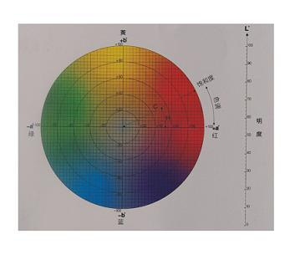
色差公式：
△E_{ab}＝[(△L*)²+(△a*)²+(△b)²]^{1/2}
△L=L_{样品}－L_{标准}(明度差异)
△a=a_{样品}－a_{标准}(红/绿差异)
△b=b_{样品}－b_{标准}(黄/篮差异)

五、与电脑连接使用
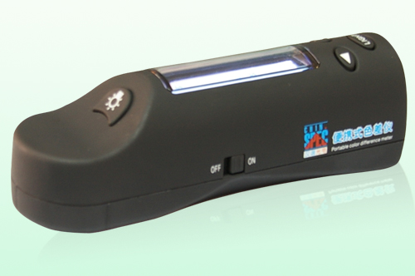
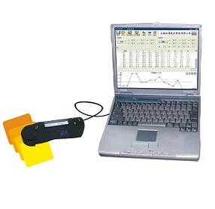
1、将测量数据储存在电脑中，随时可调出历史数据进行比较分析。
2、通过软件显示批次测量的曲线图表及相关的数据，及时监控产品色差波动状况。
3、对图表及数据进行自定义编辑后打印输出。

